11.05.2020r.-15.05.2020r.
Barbara Gąsiorek

Witajcie Drodzy Uczniowie!
Przypominam Wam Kochani, że ćwiczenia z języka angielskiego pojawiają się tutaj w poniedziałki. W każdym momencie możecie wrócić do ćwiczeń.
Wykonujcie wszystkie zadania w książce i ćwiczeniach oraz w zeszycie. Czasem dostaniecie tu również zadania/materiały dodatkowe, które nie są z Waszej książki i ćwiczeń.
Jeśli nie masz książki i ćwiczeń w domu, wydrukuj ten scenariusz i wklej do zeszytu lub przepisuj odpowiedzi do zadań do zeszytu.
W tym tygodniu powolutku kończymy dział 5.

Scenariusz zajęć/ zadania na tydzień : 11.05.2020r.-15.05.2020r.

kl.2a- Lekcja 1- 11.05.2020r. (pon), Lekcja 2- 13.05.2020r. (śr)
kl.2b-Lekcja 1- 11.05.2020r. (pon), Lekcja 2- 14.05.2020r. (czw)

Podręcznik ucznia - strony 60-61. Numery zadań będą wypisane pod konkretną lekcją.
Ćwiczenia ucznia - strona 57.

Zapisuj tematy do zeszytu.

Lesson 1
Topic: Review - utrwalenie wiadomości z działu 5.

Dzisiaj wykonaj proszę tylko zadania ze swojego podręcznika. Jeśli nie masz podręcznika, zadania zamieszczam dla ciebie poniżej.
Wykonaj zadania:
Podręcznik - strona 60; zadania: 2, 3 i 4.
Podręcznik - strona 61; zadanie 2.

Strona 60. Zadanie 2.
Tylko zadanie 2 należy wpisać do zeszytu. Zadania 3 i 4 są jedynie do zrobienia ze słuchu/ do odsłuchania.
W zadaniu 2 należy napisać pytania dotyczące zamawianych przez osoby, które widzisz na obrazkach, potraw. Zapisz pytania w swoim zeszycie.
Popatrz na przykładowe pytanie: Can I have some pasta, please? - Czy mogę prosić makaron, proszę? Pytanie to dotyczy obrazka numer 1. Przepisz do zeszytu to pytanie. A kolejne spróbuj napisać sam, tak samo jak w przykładzie - zmienisz jedynie nazwę potrawy, na tą, którą widzisz na obrazkach 2-8.

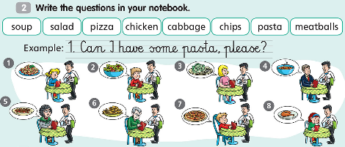

Strona 60. Zadanie 3.
Przeczytaj trzy pytania, które widzisz w tym zadaniu i wybierz, który z naszych bohaterów pasuje do tego pytania - który zamawia te potrawy (a,b,c). Posłuchaj nagrania i sprawdź czy dobrze dopasowałeś. Numer nagrania: 3.26. Nagranie znajdziesz na stronie www.macmillan.pl, zakładka Strefa Ucznia.

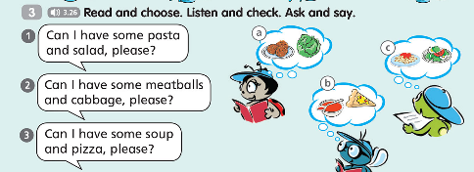

Strona 60. Zadanie 4.
Posłuchaj nagrania i sprawdź co dzieci jedzą podczas poszczególnych posiłków w ciagu dnia i powiedz na głos co jedzą (śniadanie- breakfast, przekąska - snack, lunch- drugie sniadanie, przerwa na herbatkę- tea, obiad- dinner). Numer nagrania:3.27. Nagranie znajdziesz na stronie www.macmillan.pl, w zakładce Strefa ucznia.

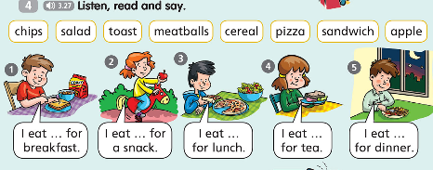

Strona 61. Zadanie 2.
Propozycja zabawy. Spróbuj dostrzec i nazwać jak najwięcej potraw/ nazw produktów żywnościowych, które widzisz na obrazku. Możesz tez spróbować (ustnie) zamówić potrawy, które widzisz „w chmurkach” na obrazku.
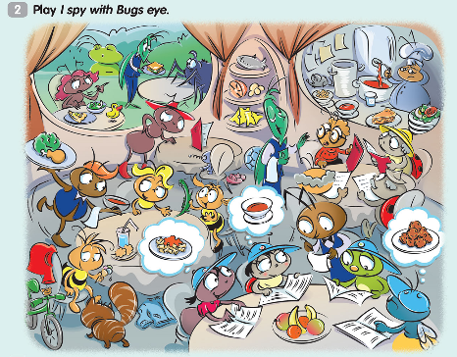

Lesson 2
Topic: Powtórzenie wiadomości z działu 5.

Dzisiaj pracujcie w waszych ćwiczeniach.
Ćwiczenia - strona 57. Zadania: 1 i 2.

Informacja do zadania 1.
Jeśli nie masz ćwiczeń w domu (i naklejek), wydrukuj te ćwiczenia i narysuj podaną potrawę lub narysuj w zeszycie.
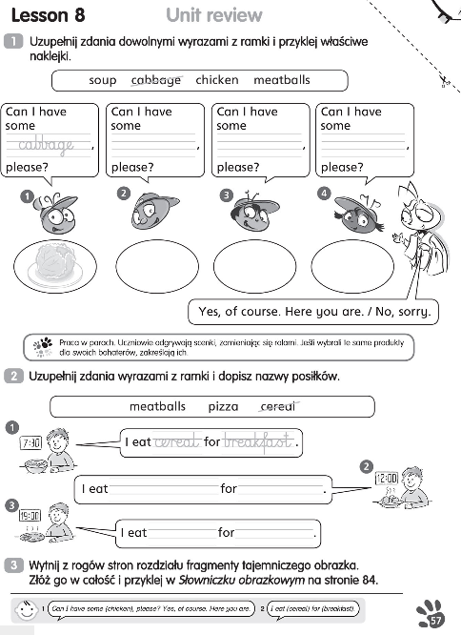

Powodzenia :-)

